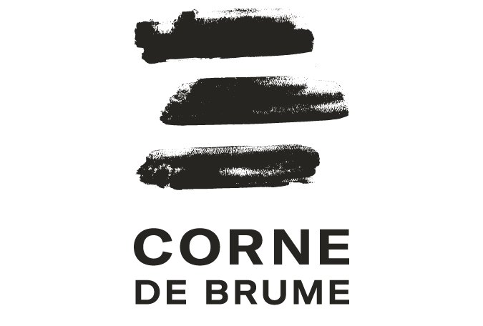

Cédric Dind-Lavoie
Archives – Le nouvel album disponible le 9 avril

Montréal, mars 2021 – Le multi-instrumentiste, compositeur et réalisateur Cédric Dind-Lavoie fera paraitre son nouvel album Archives, le 9 avril prochain via le label Corne de brume. Archives est une œuvre forte qui marie le folklore aux musiques ambiantes et introspectives avec une approche résolument moderne et intimiste.
Archives paraît dans la foulée du remarqué 88 (Preserved Sound, UK. 2018). Cédric Dind-Lavoie livre cette fois, une série de compositions aux accents oniriques et contemplatifs, qui ont la particularité de faire entendre dans leur forme originale des enregistrements d’archives autour desquels il déploie ses arrangements. Le contrebassiste de formation se réapproprie humblement de vieux trésors retrouvés au fil de recherches passionnées, un florilège de chansons et d’airs instrumentaux des années 1940 et 1950, tirés des collections des folkloristes Simonne Voyer, Roger Matton et Luc Lacourcière notamment.

La voix tantôt affirmée tantôt chétive, mais toujours émouvante des enregistrements des chanteurs Benoit Benoit, Joseph Larade, Jeanne Savoie et autres est mieux révélée par les accompagnements tout en finesse de Cédric Dind-Lavoie et, par moments, de la talentueuse Marie-Pierre Lecault (La Suite) au violon et à la mandoline.

La frappe feutrée des marteaux sur les cordes du piano droit, le souffle enveloppant de l’harmonium, la délicate propulsion des arpèges de guitares se posent comme un écrin autour des airs avec une évidence qui surprend. Comme si Cédric Dind-Lavoie avait pu se glisser entre les mailles du temps pour aller à la rencontre de ces voix et de leurs histoires pour les accompagner.
Les amateurs des musiques dites néoclassiques (Nils Frahm, Olafur Arnald, etc), de musique traditionnelle, et les mélomanes de tout horizon y trouveront un univers sonore aussi singulier que poignant et un havre lumineux qui évoque l’intimité.

C'est sur un vieux 4 tracks à cassette Tascam que le multi-instrumentiste et compositeur Cédric Dind-Lavoie découvre, adolescent, sa passion pour l'enregistrement studio. Mais c'est finalement une imposante carrière comme bassiste/contrebassiste accompagnateur qui l'occupera les années suivantes, avec un intérêt marqué pour les musiques ouest-africaines mandingues (Balla Tounkara, Bolo Kan) et le trad québécois (Bon Débarras, Yves Lambert).

Plus récemment, Cédric revient à ses premières amours, tout d'abord comme réalisateur (Kyra Shaughnessy, Bon Débarras) puis comme compositeur pour des spectacles de danse contemporaine (Bigico, Les archipels). Il sort en parallèle deux albums de compositions originales : un disque de pièces jazz teintées de climats moyen-orientaux avec l'ensemble Mismar en 2015, puis une première parution solo en 2018 sur l'étiquette britannique
Preserved Sound, label spécialisé dans les musiques ambiantes et expérimentales.

Archives voit le jour sur la toute nouvelle étiquette Corne de brume, basée dans Lanaudière au sein de la série Pied-de-vent, des musiques aux racines aériennes, qui jettent une lumière neuve sur une ou des traditions.
Musiciens :
Cédric Dind-Lavoie : Recherche des archives, arrangements, piano, contrebasse, harmonium, accordéon, guitare, ukulélé, banjo, autoharpe, Korg MS-20, percussions et bruitages
Marie-Pierre Lecault : Alto, violon et mandoline
Louis Morneau : Mixage et matriçage (True mastering studio)

Source : Corne de brume
Information : Simon Fauteux

